CM1 | Les débuts du christianisme
Découverte du monde
Histoire
Compétences :
- Situer chronologiquement des grandes périodes historiques.
- Ordonner des faits les uns par rapport aux autres et les situer dans une époque ou une période donnée.
- Manipuler et réinvestir le repère historique dans différents contextes.
- Utiliser des documents donnant à voir une représentation du temps (dont les frises chronologiques), à différentes échelles, et le lexique relatif au découpage du temps et suscitant la mise en perspective
des faits.
- Mémoriser les repères historiques liés au programme et savoir les mobiliser dans différents contextes.
Objectifs notionnels :  Savoir comment est né le christianisme. |  | Objectifs méthodologiques :  Trouver des informations dans une fiche documentaire.
Leçon(s) correspondante(s) :
HIST 7 Les débuts du christianisme
Séquence
Séance 1 La naissance du christianisme
Objectifs

Séance 2 Le christianisme et les Romains
Objectifs

Les débuts du christianisme
Séance 1 | La naissance du christianisme
Objectifs Savoir comment est né le christianisme.
Trouver des informations dans une fiche documentaire.
Matériel :  - Ordinateur et vidéoprojecteur.  - Fichier numérique : La naissance du christianisme - Diaporama.  - Une fiche documentaire pour deux.  - Une fiche de questions par élève. |  | Aide aux élèves en difficulté :  - Aide de l’enseignant.
Déroulement 33 min |  |  | Temps

- Présentation de la période.  Diapositive 2.  L’enseignant présente la période qui va être étudiée, et fait le lien avec la frise de la classe. | 2

- Présentation du thème de la leçon.  Diapositives 3 à 5.  L’enseignant présente le thème de la nouvelle leçon : la naissance d’une nouvelle religion pendant l’antiquité. | 2

- Activité sur la naissance du christianisme.  Diapositive 6.  L’enseignant explique le déroulement de l’activité.  L’enseignant distribue le matériel : une fiche documentaire pour deux, une feuille de questions par élève.  Les élèves réalisent l’activité. | 15

- Correction collective.  Diapositives 7 et 8.  L’activité est corrigée collectivement. | 5

- Conclusion de la séance.  Diapositives 9 et 10.  L’enseignant revient sur les notions essentielles abordées lors de cette première séance, en interrogeant les élèves. | 5

- Retour sur la période.  Diapositive 11.  L’enseignant projette l’image de la frise, et demande aux élèves de retrouver ce qui a été évoqué. | 2

- Copie de la leçon.  Les élèves copient le début de la leçon. | 2

Histoire CM1 - Les débuts du christianisme 1

La naissance du christianisme

Au 1er siècle avant JC, la Palestine fait partie de l’Empire romain. Elle est alors principalement peuplée de Juifs (appelés aussi Hébreux), qui ont fondé la première religion monothéiste du monde : le judaïsme. Beaucoup attendent un envoyé de Dieu qui doit les délivrer de Rome : le Messie.

Jésus de Nazareth
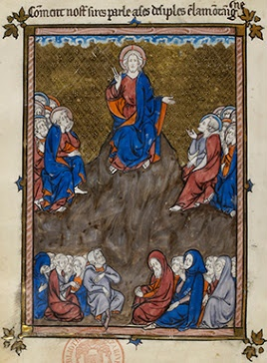
Le sermon sur la montagne, 1295.

Doc 1

Jésus est né en Palestine dans une famille juive. Vers l’âge de 30 ans, Jésus parcourt le pays et enseigne aux foules le message qu’il aurait reçu de Dieu. C’est un message d’espoir et d’amour qui promet à tous, en particulier aux pauvres, la vie éternelle après la mort.

Jésus et ses disciples
Jésus est bientôt entouré de ses disciples (personnes qui suivent son enseignement).
Pour eux, il est le Messie.
Il est accusé par les Romains de troubler l’ordre, et il est mis à mort sur une croix.

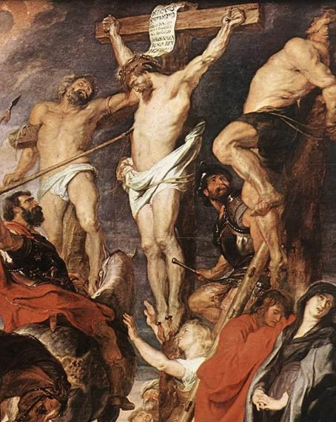
Jesus sur la croix entre deux voleurs, 1620.

Doc 2

Son entourage pense alors qu’il est rescuscité (revenu à la vie), et qu’il est monté au ciel.
Ses disciples partent annoncer la « bonne nouvelle » dans l’Empire romain : c’est le début du christianisme.

Histoire CM1 - Les débuts du christianisme 1

Sur la feuille de classeur, réponds aux questions suivantes par des phrases complètes.
a) Comment s’appelle la plus ancienne religion monothéiste ?
b) Où Jésus est-il né ?
c) D’après Jésus, de qui vient le message qu’il transmet ?
d) Qu’est-ce qu’un disciple ?
e) Qui a tué Jésus, et pourquoi ?

Histoire CM1 - Les débuts du christianisme 1

Sur la feuille de classeur, réponds aux questions suivantes par des phrases complètes.
a) Comment s’appelle la plus ancienne religion monothéiste ?
b) Où Jésus est-il né ?
c) D’après Jésus, de qui vient le message qu’il transmet ?
d) Qu’est-ce qu’un disciple ?
e) Qui a tué Jésus, et pourquoi ?

Histoire CM1 - Les débuts du christianisme 1

Sur la feuille de classeur, réponds aux questions suivantes par des phrases complètes.
a) Comment s’appelle la plus ancienne religion monothéiste ?
b) Où Jésus est-il né ?
c) D’après Jésus, de qui vient le message qu’il transmet ?
d) Qu’est-ce qu’un disciple ?
e) Qui a tué Jésus, et pourquoi ?

Histoire CM1 - Les débuts du christianisme 1

Sur la feuille de classeur, réponds aux questions suivantes par des phrases complètes.
a) Comment s’appelle la plus ancienne religion monothéiste ?
b) Où Jésus est-il né ?
c) D’après Jésus, de qui vient le message qu’il transmet ?
d) Qu’est-ce qu’un disciple ?
e) Qui a tué Jésus, et pourquoi ?

Histoire CM1 - Les débuts du christianisme 1

Sur la feuille de classeur, réponds aux questions suivantes par des phrases complètes.
a) Comment s’appelle la plus ancienne religion monothéiste ?
b) Où Jésus est-il né ?
c) D’après Jésus, de qui vient le message qu’il transmet ?
d) Qu’est-ce qu’un disciple ?
e) Qui a tué Jésus, et pourquoi ?

Histoire CM1 - Les débuts du christianisme 1

Réponds aux questions suivantes.
a) Comment s’appelle la plus ancienne religion monothéiste ?
La plus ancienne religion monothéiste s’appelle .......................................
............................................................................................................
b) Où Jésus est-il né ?
Jésus est né .......................................................................................
c) D’après Jésus, de qui vient le message qu’il transmet ?
D’après Jésus, son message vient de .....................................................
............................................................................................................
d) Qu’est-ce qu’un disciple ?
Un disciple est ....................................................................................
............................................................................................................
e) Qui a tué Jésus, et pourquoi ?
Jésus a été tué par .............................................................................
car ...................................................................................................... ...........................................................................................................

Histoire CM1 - Les débuts du christianisme 1 Corrigé

Sur la feuille de classeur, réponds aux questions suivantes par des phrases complètes.
a) Comment s’appelle la plus ancienne religion monothéiste ?
Le judaïsme.
b) Où Jésus est-il né ?
En Palestine.
c) D’après Jésus, de qui vient le message qu’il transmet ?
De Dieu.
d) Qu’est-ce qu’un disciple ?
Quelqu’un qui suit l’enseignement de quelqu’un d’autre.
e) Qui a tué Jésus, et pourquoi ?
Les Romains, car il troublait l’ordre.

Les débuts du christianisme
Séance 2 | Le christianisme et les Romains
Objectifs Savoir comment est né le christianisme.
Trouver des informations dans une fiche documentaire.
Matériel :  - Ordinateur et vidéoprojecteur.  - Fichier numérique : Le christianisme et les Romains - Diaporama.  - Une fiche documentaire par élève.  - Une fiche d’activité par élève. |  | Aide aux élèves en difficulté :  - Aide de l’enseignant.
Déroulement 46 min |  |  | Temps

- Rappel de la période.  Diapositive 2.  L’enseignant rappelle la période qui est étudiée, et fait le lien avec la frise de la classe. | 2

- Rappel de la séance précédente.  Diapositive 3.  L’enseignant interroge les élèves sur ce qui a été vu et appris lors de la séance précédente. | 2

- Activité sur le christianisme et les Romains.  Diapositives 4 et 5.  L’activité est explicitée.  L’enseignant distribue le matériel à chaque élève : une fiche documentaire, et une feuille d’activité.  Les élèves réalisent l’activité. | 15

- Correction collective.  Diapositives 6 et 7.  L’activité est corrigée collectivement. | 5

- Observation de la carte de l’expansion du christianisme.  Diapositive 8.  En s’appuyant sur le diaporama, l’enseignant questionne les élèves sur ce que montre la carte. | 5

- Conclusion de la séance.  Diapositives 9 et 10.  L’enseignant revient sur les notions essentielles abordées lors de cette séance, en interrogeant les élèves. | 5

- Retour sur la période.  Diapositive 11.  L’enseignant projette l’image de la frise, et demande aux élèves de retrouver ce qui a été évoqué. | 2

- Copie de la leçon.  Les élèves copient la leçon. | 10

Histoire CM1 - Les débuts du christianisme 2

Le christianisme et les Romains

Le message de Jésus Christ se répand dans les villes, auprès des gens du peuple qui se rassemblent pour prier. La communauté chrétienne s’organise : chaque groupe est dirigé par un évèque, et des « anciens » (des prêtres).
Pour marquer leur entrée dans la religion chértienne, les nouveaux convertis participent à la cérémonie du baptème.
Le martyre de Sainte Blandine
Aux 1er et 2ème siècles après JC, des chrétiens sont persécutés parce qu’ils refusent d’adorer l’empereur : ce sont des martyrs. Blandine est une chrétienne livrée aux fauves à Lyon, en 177. Selon la légende, les lions ne l’auraient pas dévorée.
Blandine dut amenée dans l’arène. Après les fouets, après les fauves, après la chaise de feu, on l’enferma dans un filet pour la livrer à un taureau. Elle fut plusieurs fois lancée en l’air par l’animal. Mais elle ne sentait plus rien de ce qui lui arrivait. On finit par l’égorger.
Lettre des Eglises de Lyon et de Vienne, fin du 2ème siècle après JC.

Doc 1

Les persécutions
Pendant plus de trois siècles, cette religion est interdite, et les premiers chrétiens sont persécutés (enfermés ou tués) par les Romains.

L’expansion
La nouvelle religion finit par s’implanter sans violence.
En 313, l’empereur Constantin autorise le christianisme, qui devient religion officielle en 391.
L’édit de Milan (313)
Moi, Constantin, je donne aux chrétiens, comme à tous, la liberté de suivre la religion de leur choix. À partir de ce moment, nous permettons aux chrétiens de pratiquer leur religion sans qu’ils soient inquiétés.
L’empereur romain Constantin, 313.

Doc 2

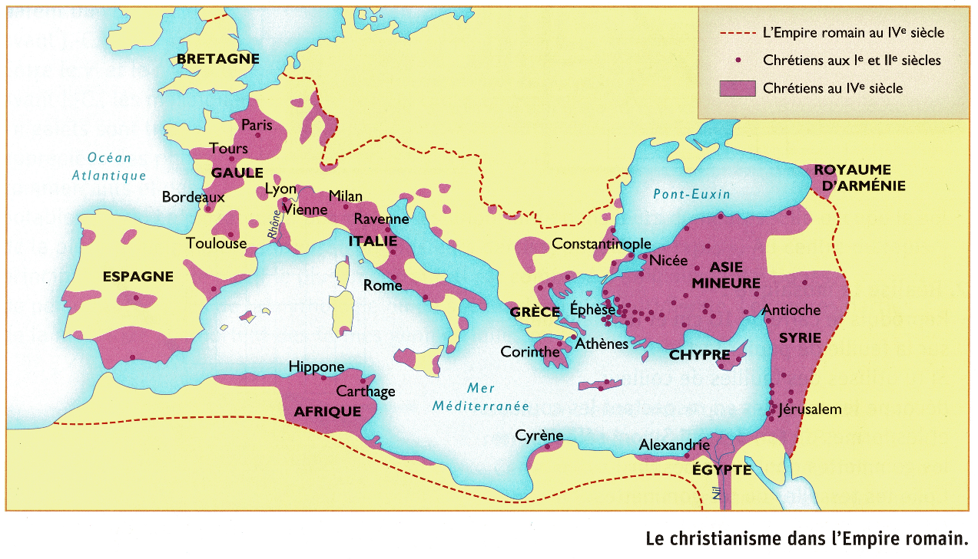
Doc 3

Histoire CM1 - Les débuts du christianisme 2

Sur la feuille de classeur, réponds aux questions suivantes par des phrases complètes.
a) Comment s’appelle la cérémonie qui permet de devenir chrétien ?
b) Que signifie « persécuté » ?
c) Pourquoi Blandine est-elle tuée (doc 1) ?
d) En quelle année le christianisme a-t-il été autorisé ?
e) Quel empereur a autorisé le christianisme ?

Histoire CM1 - Les débuts du christianisme 2

Sur la feuille de classeur, réponds aux questions suivantes par des phrases complètes.
a) Comment s’appelle la cérémonie qui permet de devenir chrétien ?
b) Que signifie « persécuté » ?
c) Pourquoi Blandine est-elle tuée (doc 1) ?
d) En quelle année le christianisme a-t-il été autorisé ?
e) Quel empereur a autorisé le christianisme ?

Histoire CM1 - Les débuts du christianisme 2

Sur la feuille de classeur, réponds aux questions suivantes par des phrases complètes.
a) Comment s’appelle la cérémonie qui permet de devenir chrétien ?
b) Que signifie « persécuté » ?
c) Pourquoi Blandine est-elle tuée (doc 1) ?
d) En quelle année le christianisme a-t-il été autorisé ?
e) Quel empereur a autorisé le christianisme ?

Histoire CM1 - Les débuts du christianisme 2

Sur la feuille de classeur, réponds aux questions suivantes par des phrases complètes.
a) Comment s’appelle la cérémonie qui permet de devenir chrétien ?
b) Que signifie « persécuté » ?
c) Pourquoi Blandine est-elle tuée (doc 1) ?
d) En quelle année le christianisme a-t-il été autorisé ?
e) Quel empereur a autorisé le christianisme ?

Histoire CM1 - Les débuts du christianisme 2

Sur la feuille de classeur, réponds aux questions suivantes par des phrases complètes.
a) Comment s’appelle la cérémonie qui permet de devenir chrétien ?
b) Que signifie « persécuté » ?
c) Pourquoi Blandine est-elle tuée (doc 1) ?
d) En quelle année le christianisme a-t-il été autorisé ?
e) Quel empereur a autorisé le christianisme ?

Histoire CM1 - Les débuts du christianisme 2

Réponds aux questions suivantes.
a) Comment s’appelle la cérémonie qui permet de devenir chrétien ?
La cérémonie qui permet de devenir chrétien est .....................................
.............................................................................................................
b) Que signifie « persécuté » ?
« Persécuté » signifie ...........................................................................
.............................................................................................................
c) Pourquoi Blandine est-elle tuée (doc 1) ?
Blandine est tuée car ........................................................................... .............................................................................................................
d) En quelle année le christianisme a-t-il été autorisé ?
Le christianisme a été autorisé en ..........................................................
e) Quel empereur a autorisé le christianisme ?
L’empereur qui a autorisé le christianisme est ......................................... .............................................................................................................

Histoire CM1 - Les débuts du christianisme 2 Corrigé

Sur la feuille de classeur, réponds aux questions suivantes par des phrases complètes.
a) Comment s’appelle la cérémonie qui permet de devenir chrétien ?
Le baptême.
b) Que signifie « persécuté » ?
Enfermé ou tué pour sa religion.
c) Pourquoi Blandine est-elle tuée (doc 1) ?
Car elle est chrétienne.
d) En quelle année le christianisme a-t-il été autorisé ?
En 313.
e) Quel empereur a autorisé le christianisme ?
Constantin.

